**Ілющенко Дмитро**

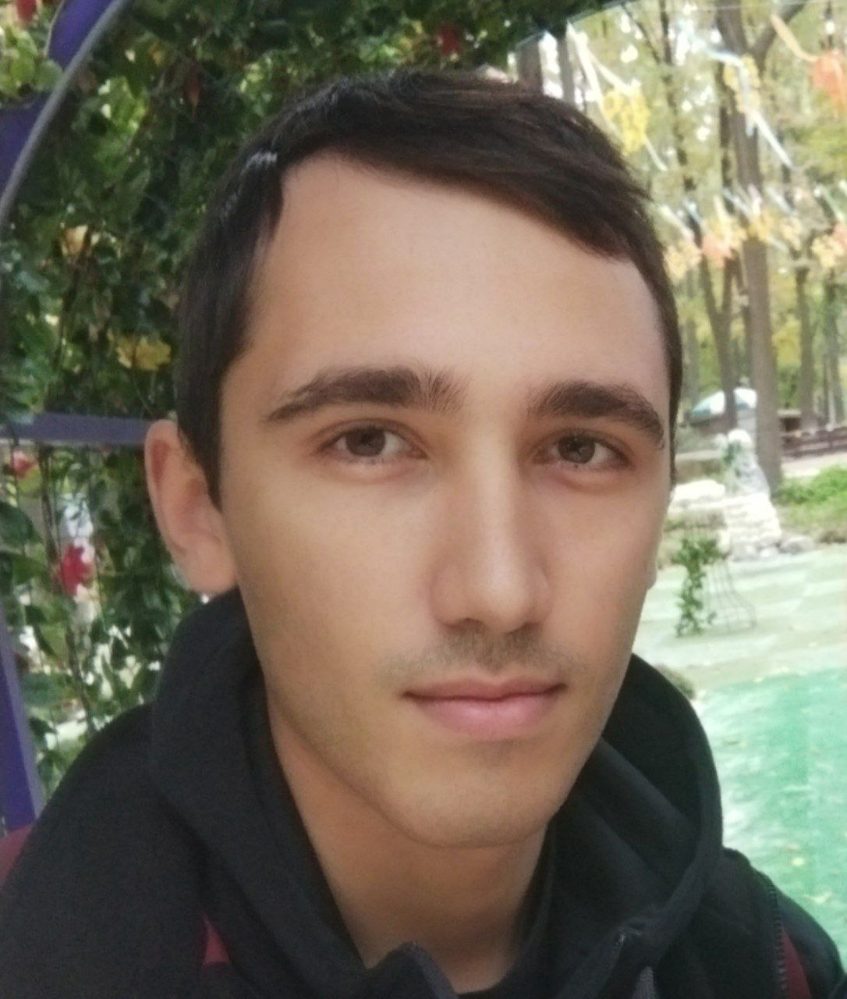

**Посада:** Junior Front-end developer

Дата народження: 19 квітня 1997р  
Телефон: +38(095)407-43-70  
Telegram: @itdmytro  
Gmail: [d.v.ilyushchenko@gmail.com](mailto:d.v.ilyushchenko@gmail.com)  
Github: itdmytro  
Місце проживання: м. Харків, Україна  
 (тимчасово Полтава, Україна)

**Професійні навички:**– HTML, CSS flex, SVG  
– JS  
– Responsive верстання  
– Git

**Інструменти:**– VS Code, Sublime  
– Web inspector  
– Figma, Zeplin  
– Photoshop  
– Github

**Додаткові навички:**  
– 1С, ArchiCad, 3DsMax, MS Office  
– Мова: English Pre-Intermediate

**Освіта:**

***05.2022 – 09.2022: Курси HTML&CSS***  
[Drawitnow.online](http://drawitnow.online)  
 На курсах на прикладі 5 проектів навчилися, як створювати HTML-розмітку, навчилися тонкощам CSS, а також відточили навички оптимізації коду та командної роботи з системою контролю версій git.

***06.2022 – present: JS, самоосвіта*** Через серію лекцій та домашніх завдань засвоїв теорію JS, а також його практичне використання у сфері Front-End розробки.

***04.2022 – 05.2022: Курси “PRO Copywriting”***  
 На інтенсиві, що складався з 17 годин лекцій, навчився аналізувати контент та створювати маркетингові тексти для лендингів, робочих акаунтів та ін.

***09.2013 – 07.2017: «Харківський коледж будівництва, архітектури та дизайну», дизайнерське відділення, спеціальність «Опорядження будівель і споруд та будівельний дизайн»***

**Досвід роботи**:

***2022: Розробка сайту курсу (drawitnow.online)*** Був частиною команди, яка брала участь у створені лендінгу курсу. Займався версткою блоків та створенням базових стилів; робив валідацію форм (JS) та підключав PHP-плагін з обробки форми; працював з системою контролю версій git; проводив ревізію коду інших членів команди та тестування.

***07.2020 – present: Завідувач складу, «Чудо-Маркет»*** Працював завідувачем складу у кількох магазинах мережі супермаркетів "Чудо-Маркет". Мав у підпорядкуванні до 7 людей. Організовував робочий процес, планував задачі і графіки робіт, корегуючи їх в залежності від вказівок керівництва. На усіх торгових комплексах вдавалося знаходити спільну мову зі співробітниками, з переважною кількістю залишились хороші співвідносини.

***01.2020 – 06.2020: Оператор відеоспостереження, «Аптека 911»*** Виконував нагляд над торговими точками аптек (до 15 одночасно). Аналізував обслуговування клієнтів на відповідність правилам та складав звіти у разі їх порушення. Відточив уважність до деталей, швидкість реакції, уважність та посидючість (11-годинні зміни).

***08.2017 – 12.2020: Freelance (Дизайн інтер’єру, копірайтинг)*** Виконував пошук замовлень, підбір та аналіз інформації, планування робочого часу. Під час виконання дизайн-проєктів вів перемовини з замовниками та представниками будівельних фірм.

**Додаткова інформація:**

***Особисті якості:***Робота в команді, цілеспрямованість, старанність, відповідальність, прагнення здобувати нові знання.

***Хобі:***Риболовля, футбол, волейбол.

Водійське посвідчення категорії В

Сімейний стан: одружений